Resolución del Pleno del Instituto de Transparencia, Acceso a la Información Pública y Protección de Datos Personales del Estado de México y Municipios, con domicilio en Metepec, Estado de México, a dieciocho de mayo de dos mil veintidós.
VISTO el expediente formado con motivo del recurso de revisión 02464/INFOEM/IP/RR/2022, interpuesto por Xxxxxxx Xxxxxx, en lo sucesivo la parte Recurrente, en contra de la respuesta a su solicitud por parte del Ayuntamiento de Donato Guerra, en lo sucesivo el Sujeto Obligado, se procede a dictar la presente resolución con base en los siguientes:
I. A N T E C E D E N T E S
1. Solicitud de acceso a la información. Con fecha diez de febrero de dos mil veintidós, la parte Recurrente presentó, través del Sistema de Acceso a la Información Mexiquense, en lo subsecuente el SAIMEX, ante el Sujeto Obligado, la solicitud de acceso a la información pública, a la que se le asignó el número 00023/DONAGUER/IP/2022, mediante la cual requirió la información siguiente:
“solicito información de la defensoría municipal de derechos humanos con los siguientes puntos: A) Reglamento, manual de organización, manual de operación B) Tipos de conflictos que se atienden C)Número de conflictos atendidos por mes de enero del 2019 a la fecha D) Número de acuerdos generados de conflictos atendidos en mismo periodo.” (sic)
La parte Recurrente no adjuntó archivos.
Modalidad de Entrega: A través de SAIMEX.
2. Respuesta. Con fecha diecisiete de febrero de dos mil veintidós, el Sujeto Obligado envió su respuesta a la solicitud de acceso a la información a través de SAIMEX, sustancialmente en los términos siguientes:
“…se remite respuesta a la solicitud...” (sic)
El Sujeto Obligado adjuntó el archivo “respuesta solicitud 0023 DONAGUER.pdf”, que consiste en un documento de dos fojas mediante las cuales el Encargado de Despacho de la Defensoría Municipal de Derechos Humanos atiende la solicitud de información en el ámbito de su competencia.
3. Interposición del recurso de revisión. Inconforme con los términos de la respuesta emitida por parte del Sujeto Obligado, el veintiocho de febrero de dos mil veintidós, la parte Recurrente interpuso el recurso de revisión a través de SAIMEX, en donde se manifestó de la siguiente manera:
Acto impugnado:
“No se me entrego en su totalidad la información solicitada.” (sic)
Y Razones o motivos de inconformidad:
“En la respuesta otorgada no se cubre lo solicitado en el inciso A, se solicitó: Reglamento, manual de organización, manual de operación. Se me contesto únicamente el fundamento, más no así los documentos generados a partir de los fundamentos. Por lo demás la información si es completa, es por eso que ingreso el siguiente recurso de revisión.” (sic)
Anexos: La parte Recurrente no adjuntó archivos.
4. Turno. De conformidad con el artículo 185 fracción I de la Ley de Transparencia y Acceso a la Información Pública del Estado de México y Municipios vigente, el presente recurso de revisión se turnó por el sistema electrónico del Instituto de Transparencia, Acceso a la Información Pública y Protección de Datos Personales del Estado de México y Municipios, a la Comisionada Guadalupe Ramírez Peña, a efecto de que analizara sobre su admisión o su desechamiento.
5. Admisión del Recurso de revisión. Con fecha cuatro de marzo de dos mil veintidós, este Instituto de Transparencia, Acceso a la Información Pública y Protección de Datos Personales del Estado de México y Municipios, admitió a trámite el recurso de revisión que ahora se resuelve, dando un plazo máximo de siete días hábiles para que las partes manifestaran lo que a su derecho resultara conveniente, ofrecieran pruebas, formularan alegatos y el Sujeto Obligado presentara su informe justificado.
6. Manifestaciones. De las constancias que obran en el expediente electrónico del SAIMEX se desprende que el Sujeto Obligado no rindió su informe justificado, del mismo modo la parte Recurrente omitió realizar manifestaciones, como se observa a continuación:
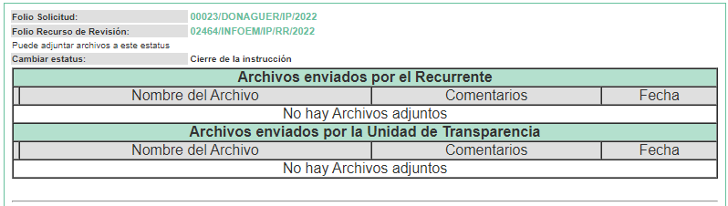
7. Cierre de instrucción. Una vez transcurrido el periodo otorgado a las partes para realizar sus manifestaciones y no habiendo documentos que integrar al expediente, con fecha diecisiete de marzo de dos mil veintidós, la Comisionada Ponente determinó el cierre de instrucción en términos de la fracción VI del artículo 185 de la Ley de Transparencia y Acceso a la Información Pública del Estado de México y Municipios.
8. Ampliación del término para resolver. En fecha trece de mayo de dos mil veintidós, se amplió el término para resolver el recurso de revisión en términos del artículo 181 párrafo tercero de la Ley de Transparencia y Acceso a la Información Pública del Estado de México y Municipios por un plazo de quince días hábiles.
En razón de que fue debidamente sustanciado el expediente electrónico y no existe diligencia pendiente de desahogo, se emite la Resolución que conforme a Derecho proceda, de acuerdo con los siguientes:
II. C O N S I D E R A N D O S
Primero. Competencia. El Instituto de Transparencia, Acceso a la Información Pública y Protección de Datos Personales del Estado de México y Municipios, es competente para conocer y resolver el presente recurso de revisión interpuesto por la parte recurrente, conforme a lo dispuesto en los artículos 6, apartado A de la Constitución Política de los Estados Unidos Mexicanos; 5 párrafos trigésimo, trigésimo primero y trigésimo segundo fracciones IV y V de la Constitución Política del Estado Libre y Soberano de México; 2, fracción II; 29, 36 fracciones I y II; 176, 178, 181, 185, fracción I, 186 y 188 de la Ley Transparencia y Acceso a la Información Pública del Estado de México y Municipios; 9, fracciones I y XXIV y 11 del Reglamento Interior del Instituto de Transparencia, Acceso a la Información Pública y Protección de Datos Personales del Estado de México y Municipios.
Segundo. Oportunidad y Procedibilidad del Recurso de Revisión. Previo al estudio del fondo del asunto, se procede a analizar los requisitos de oportunidad y procedibilidad que debe reunir el recurso de revisión interpuesto, previstos en los artículos 178 y 180 de la Ley de Transparencia y Acceso a la Información Pública del Estado de México y Municipios.
El recurso de revisión fue interpuesto dentro del plazo de quince días hábiles, previsto en el artículo 178 de la Ley de Transparencia y Acceso a la Información Pública del Estado de México y Municipios, toda vez que el Sujeto Obligado remitió la respuesta a la solicitud de información el día diecisiete de febrero de dos mil veintidós, mientras que el recurso de revisión interpuesto por la parte Recurrente, se tuvo por presentado el día veintiocho de febrero de dos mil veintidós, esto es, al séptimo día hábil posterior en que tuvo conocimiento de la respuesta impugnada.
En este sentido, al considerar la fecha en que se formuló la solicitud y la fecha en que respondió a ésta el Sujeto Obligado; así como la fecha en que se interpuso el recurso de revisión, se concluye que el presente recurso de revisión se encuentra dentro de los márgenes temporales previstos las disposiciones legales referidas.
Al mismo tiempo, por cuanto hace a la procedibilidad del recurso de revisión, una vez realizado el análisis de los formatos de interposición del recurso, se concluye la acreditación plena de los elementos formales precisados por el artículo 180 de la Ley de Transparencia y Acceso a la Información Pública del Estado de México y Municipios, en atención a que fue presentado mediante el formato visible en el SAIMEX.
A efecto de sustentar lo anterior, es de suma importancia mencionar que si bien parte no proporcionó nombre o seudónimo como se advierte en el detalle de seguimiento del SAIMEX, sin embargo, el no proporcionar un nombre completo no es motivo para archivar la solicitud de acceso a la información pública como concluida, conforme a lo previsto en el artículo 155, penúltimo párrafo de la Ley de Transparencia y Acceso a la Información Pública del Estado de México y Municipios que establece lo siguiente:
"Las solicitudes anónimas, con nombre incompleto o seudónimo serán procedentes para su trámite porparte del sujeto obligado ante quien se presente. No podrá requerirse información adicional con motivo del nombre proporcionado por el solicitante."
En el mismo tenor, el propio artículo 180 de la Ley de Transparencia local citado, en su último párrafo establece que cuando el recurso se interponga de manera electrónica, no será indispensable que contenga determinados requisitos, entre ellos, el nombre de la parte Recurrente, por lo que, en el presente caso, al haber sido presentado el recurso de revisión vía SAIMEX, dicho requisito resulta innecesario.
Finalmente, se advierte que resulta procedente la interposición del recurso, según lo manifestado por la parte Recurrente en sus motivos de inconformidad, de acuerdo al artículo 179, fracción V del ordenamiento legal citado, que a la letra dice:
“Artículo 179. El recurso de revisión es un medio de protección que la Ley otorga a los particulares, para hacer valer su derecho de acceso a la información pública, y procederá en contra de las siguientes causas:
...
V. La entrega de información incompleta;”
Tercero. Materia de la revisión. De la revisión a las constancias y documentos que obran en el expediente electrónico se advierte, que el tema sobre el que este Organismo Garante de Transparencia y Acceso a la Información se pronunciará será: verificar si la respuesta otorgada por el Sujeto Obligado es adecuada y suficiente para satisfacer el derecho de acceso a la información pública de la parte Recurrente, o en su defecto, en caso de ser procedente, ordenar la entrega de información oportuna.
Cuarto. Estudio del asunto. Del análisis de la solicitud de información, motivo del recurso de revisión que ahora se resuelve se advierte que la parte Recurrente requirió al Sujeto Obligado le proporcione, información consistente en lo siguiente:
De la Defensoría Municipal de Derechos Humanos:
- Reglamento, manual de organización, manual de operación.
- Tipos de conflictos que se atienden
- Número de conflictos atendidos por mes de enero del 2019 a la fecha
- Número de acuerdos generados de conflictos atendidos en el mismo periodo.
En respuesta, la Titular de la Unidad de Transparencia, hizo del conocimiento de la parte solicitante el pronunciamiento vertido por el Encargado de Despacho de la Defensoría de Derechos Humanos, quien atendió la solicitud de información en los siguientes términos:
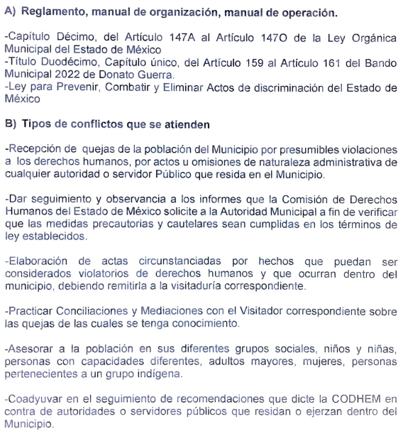

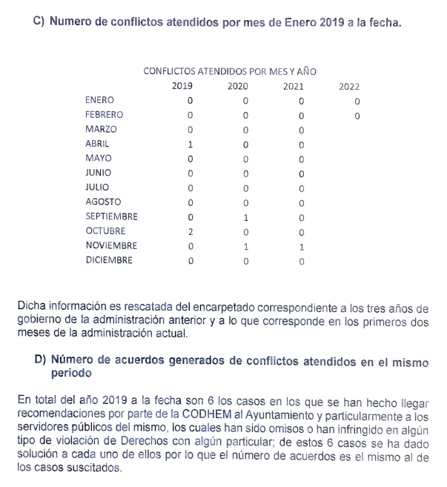
Conocida la respuesta por la parte solicitante, al no estar conforme con los términos de la misma, interpuso el recurso de revisión que nos ocupa, mediante el cual manifestó como motivo de inconformidad que la respuesta otorgada no cubría lo solicitado en el inciso A, al proporcionarse únicamente el fundamento, más no los documentos generados a partir de dicho fundamento, asimismo, manifestó que la información proporcionada en los demás puntos sí estaba completa.
En este sentido, como puede advertirse, los motivos de inconformidad aducidos, no versan sobre la totalidad de la información proporcionada por el Sujeto Obligado, pues la parte Recurrente manifestó, de manera expresa, que no se le proporcionó la información relacionada con el inciso A, y precisó que el resto de la información si estaba completa.
En este orden de ideas, la parte de la respuesta que no fue impugnada debe declararse consentida, toda vez que, al no haber realizado manifestaciones de inconformidad al respecto, no pueden producirse efectos jurídicos tendentes a revocar, confirmar o modificar el acto reclamado, ya que, en el caso concreto se infiere que la información proporcionada por el Sujeto Obligado, satisface la solicitud presentada.
Lo anterior es así, debido a que cuando la parte Recurrente impugna la respuesta del Sujeto Obligado, y éste no expresa Razón o Motivo de Inconformidad en contra de todos los rubros solicitados, dichos rubros deben declararse atendidos, pues se entiende que la parte Recurrente ésta conforme con la información entregada al no contravenir la misma. Sirve de Apoyo a lo anterior, por analogía la Tesis Jurisprudencial Número 3ª./J.7/91, Publicada en el Semanario Judicial de la Federación y su Gaceta bajo el número de registro 174,177, que establece lo siguiente:
“REVISIÓN EN AMPARO. LOS RESOLUTIVOS NO COMBATIDOS DEBEN DECLARARSE FIRMES. Cuando algún resolutivo de la sentencia impugnada afecta a la recurrente, y ésta no expresa agravio en contra de las consideraciones que le sirven de base, dicho resolutivo debe declararse firme. Esto es, en el caso referido, no obstante que la materia de la revisión comprende a todos los resolutivos que afectan a la recurrente, deben declararse firmes aquéllos en contra de los cuales no se formuló agravio y dicha declaración de firmeza debe reflejarse en la parte considerativa y en los resolutivos debe confirmarse la sentencia recurrida en la parte correspondiente.”
Consecuentemente, se insiste, ante la falta de impugnación eficaz, la respuesta entregada debe declararse consentida por el particular.
Lo anterior se sustenta con lo plasmado en el criterio 01/20 emitido por el Instituto Nacional de Transparencia, Acceso a la Información, y Protección de Datos Personales (INAI), que lleva por rubro y texto los siguientes:
“Actos consentidos tácitamente. Improcedencia de su análisis. Si en su recurso de revisión, la persona recurrente no expresó inconformidad alguna con ciertas partes de la respuesta otorgada, se entienden tácitamente consentidas, por ende, no deben formar parte del estudio de fondo de la resolución que emite el Instituto.”
Así, admitido el presente recurso de revisión, en términos del artículo 185 fracción II de la Ley de Transparencia y Acceso a la Información Pública del Estado de México y Municipios, se integró el expediente y se puso a disposición de las partes para que, en un plazo máximo de siete días hábiles, manifestaran lo que a su derecho resultara conveniente, siendo ambas partes omisas en ejercer dicha prerrogativa.
En esta tesitura, de las constancias que integran el expediente electrónico relacionado con el recurso de revisión materia de estudio, se colige que el Sujeto Obligado no niega la competencia para conocer de la información solicitada, sino por el contrario, con la respuesta pronunciada asevera que es competente para conocer de la solicitud de información, lo anterior es así, ya que el estudio enunciado tiene por objeto determinar si los Sujetos Obligados generan, poseen o administran la información solicitada, sin embargo, en aquellos casos en que estos han asumido la competencia, sería ocioso y a nada práctico nos conduciría su estudio, ya que, se insiste, el ente obligado asumió la competencia referida, motivo por el cual se actualiza el supuesto previsto en el artículo 12 de la legislación aplicable en la materia.
“Artículo 12. Quienes generen, recopilen, administren, manejen, procesen, archiven o conserven información pública serán responsables de la misma en los términos de las disposiciones jurídicas aplicables.
Los sujetos obligados sólo proporcionarán la información pública que se les requiera y que obre en sus archivos y en el estado en que ésta se encuentre. La obligación de proporcionar información no comprende el procesamiento de la misma, ni el presentarla conforme al interés del solicitante; no estarán obligados a generarla, resumirla, efectuar cálculos o practicar investigaciones.”
Por consiguiente, se procede al análisis del requerimientos planteado por el particular y la respuesta proporcionada por el Sujeto Obligado, a efecto de determinar si el derecho de acceso se satisfizo con la misma, o en su defecto, señalar los documentos que en el ejercicio de sus atribuciones pudo haber generado, y que, de manera enunciativa más no limitativa, pudieran colmar dicho derecho.
En tal sentido, recordemos que la materia del requerimiento en controversia, se refiere al reglamento, manual de organización, manual de operación de la Defensoría Municipal de Derechos Humanos, para cuya atención el servidor público habilitado hizo referencia al Capitulo Décimo del artículo 147 A al 147 O de la Ley Orgánica Municipal del Estado de México, al Título Duodécimo, Capitulo Único del artículo 159 al 161 del Bando Municipal 2022 de Donato Guerra, y a la Ley para Prevenir, combatir y eliminar los actos de discriminación del Estado de México.
Como puede advertirse, el servidor público habilitado se pronunció sobre el marco normativo que es aplicable a la Defensoría Municipal de Derechos Humanos, sin embargo, como lo refiere el particular, no hizo entrega del soporte documental correspondiente, ni el medio a través del cual el particular podía consultar dichos ordenamientos legales, aunado al hecho de que no se pronunció sobre la existencia de algún reglamento, manual de organización o de procedimientos exclusivo de dicha área, por lo que se advierte que su respuesta no agotó los principios de congruencia y exhaustividad.
Sirve de apoyo el criterio 02/17 emitido por el Pleno del Instituto Nacional de Transparencia y Acceso a la Información y Protección de Datos Personales, de título y texto siguientes:
“Congruencia y exhaustividad. Sus alcances para garantizar el derecho de acceso a la información. De conformidad con el artículo 3 de la Ley Federal de Procedimiento Administrativo, de aplicación supletoria a la Ley Federal de Transparencia y Acceso a la Información Pública, en términos de su artículo 7; todo acto administrativo debe cumplir con los principios de congruencia y exhaustividad. Para el efectivo ejercicio del derecho de acceso a la información, la congruencia implica que exista concordancia entre el requerimiento formulado por el particular y la respuesta proporcionada por el sujeto obligado; mientras que la exhaustividad significa que dicha respuesta se refiera expresamente a cada uno de los puntos solicitados. Por lo anterior, los sujetos obligados cumplirán con los principios de congruencia y exhaustividad, cuando las respuestas que emitan guarden una relación lógica con lo solicitado y atiendan de manera puntual y expresa, cada uno de los contenidos de información.”
En tal sentido, conviene referir que el artículo 115 párrafo segundo de la Constitución Política de los Estados Unidos Mexicanos, establece como atribución de los ayuntamientos aprobar, de acuerdo con las leyes en materia Municipal expedidas por las legislaturas de los Estados, los bandos, los reglamentos, circulares y disposiciones administrativas de observancia general dentro de sus respectivas jurisdicciones, que organicen la Administración Pública Municipal, regulen las materias, procedimientos, funciones y servicios públicos de su competencia, a saber:
“Artículo 115...
II. Los municipios estarán investidos de personalidad jurídica y manejarán su patrimonio conforme a la ley.

Los ayuntamientos tendrán facultades para aprobar, de acuerdo con las leyes en materia municipal que deberán expedir las legislaturas de los Estados, los bandos de policía y gobierno, los reglamentos, circulares y disposiciones administrativas de observancia general dentro de sus respectivas jurisdicciones, que organicen la administración pública municipal, regulen las materias, procedimientos, funciones y servicios públicos de su competencia y aseguren la participación ciudadana y vecinal.”
Por su parte, la Constitución Política del Estado Libre y Soberano de México en su artículo 124, y la Ley Orgánica Municipal del Estado de México en sus artículos 31 fracción I, 86, 91, fracción VIII y 164, disponen lo siguiente:
“Artículo 124.- Los ayuntamientos expedirán el Bando Municipal, que será promulgado y publicado el 5 de febrero de cada año; los reglamentos; y todas las normas necesarias para su organización y funcionamiento, conforme a las previsiones de la Constitución General de la República, de la presente Constitución, de la Ley Orgánica Municipal y demás ordenamientos aplicables.

En caso de no promulgarse un nuevo bando municipal el día señalado, se publicará y observará el inmediato anterior.”

“Artículo 31.- Son atribuciones de los ayuntamientos:
I. Expedir y reformar el Bando Municipal, así como los reglamentos, circulares y disposiciones administrativas de observancia general dentro del territorio del municipio, que sean necesarios para su organización, prestación de los servicios públicos y, en general, para el cumplimiento de sus atribuciones;
…
Artículo 86.- Para el ejercicio de sus atribuciones y responsabilidades ejecutivas, el ayuntamiento se auxiliará con las dependencias y entidades de la administración pública municipal, que en cada caso acuerde el cabildo a propuesta del presidente municipal, las que estarán subordinadas a este servidor público. El servidor público titular de las referidas dependencias y entidades de la administración municipal, ejercerá las funciones propias de su competencia y será responsable por el ejercicio de dichas funciones y atribuciones contenidas en la Ley, sus reglamentos interiores, manuales, acuerdos, circulares y otras disposiciones legales que tiendan a regular el funcionamiento del Municipio.

Artículo 91.- La Secretaría del Ayuntamiento estará a cargo de un Secretario, el que, sin ser miembro del mismo, deberá ser nombrado por el propio Ayuntamiento a propuesta del Presidente Municipal como lo marca el artículo 31 de la presente ley. Sus faltas temporales serán cubiertas por quien designe el Ayuntamiento y sus atribuciones son las siguientes:
…
VIII. Publicar los reglamentos, circulares y demás disposiciones municipales de observancia general;
…
Artículo 164.- Los ayuntamientos podrán expedir los reglamentos, circulares y disposiciones administrativas que regulen el régimen de las diversas esferas de competencia municipal.
En este tenor, de los preceptos citados se advierte la evidente competencia del Sujeto Obligado para generar, administrar o poseer la información materia del requerimiento toda vez que la normatividad le confiere atribuciones para expedir los dispositivos normativos que regulan su funcionamiento.
Asimismo, no obsta mencionar que el Sujeto Obligado, como parte de sus obligaciones de transparencia, se encuentra constreñido a poner a disposición del público de manera permanente y actualizada de forma sencilla, precisa y entendible, en los respectivos medios electrónicos, entre otra información, la relativa al marco normativo que incluye reglamentos, manuales de organización y procedimientos, reglas de operación, entre otros, como se desprende del artículo 92, fracción I de la Ley de Transparencia y Acceso a la Información Pública del Estado de México y Municipios, a saber:
“Artículo 92. Los sujetos obligados deberán poner a disposición del público de manera permanente y actualizada de forma sencilla, precisa y entendible, en los respectivos medios electrónicos, de acuerdo con sus facultades, atribuciones, funciones u objeto social, según corresponda, la información, por lo menos, de los temas, documentos y políticas que a continuación se señalan:
I. El marco normativo aplicable al sujeto obligado, en el que deberá incluirse leyes, códigos, reglamentos, decretos de creación, acuerdos, convenios, manuales de organización y procedimientos, reglas de operación, criterios, políticas, entre otros;”
En esta tesitura, con la finalidad de garantizar el derecho humano de acceso a la información de la parte Recurrente, y a fin de reparar el agravio causado ante la omisión en que incurriera el Sujeto Obligado, este Organismo Garante estima procedente ordenar que haga entrega del reglamento, manual de organización, manual de procedimientos y/o los ordenamientos que regulen la organización, operación o el funcionamiento de la Defensoría Municipal de Derechos Humanos, y que se encuentren vigentes al diez de febrero de dos mil veintidós, a efecto de tener por colmado el requerimiento de información.
Así, con fundamento en lo prescrito en los artículos 5 párrafos trigésimo, trigésimo primero y trigésimo segundo de la Constitución Política del Estado Libre y Soberano de México; 2, fracción II; 29, 36 fracciones I y II; 176, 178, 181, 185 y 186 fracción II de la Ley de Transparencia y Acceso a la Información Pública del Estado de México y Municipios, este Pleno:
III. R E S U E L V E:
Primero. Resultan fundados los motivos de inconformidad hechos valer por la parte Recurrente en el recurso de revisión 02464/INFOEM/IP/RR/2022, por lo que, en términos del Considerando Cuarto de la presente resolución, se Modifica la respuesta del Sujeto Obligado.
Segundo. Se Ordena al Sujeto Obligado, en términos del Considerando Cuarto de esta resolución, haga entrega, vía SAIMEX, de lo siguiente:
- Reglamento, manual de organización, manual de procedimientos y/o los ordenamientos que regulen la organización, operación y/o el funcionamiento de la Defensoría Municipal de Derechos Humanos, vigentes al diez de febrero de dos mil veintidós.
Tercero. Notifíquese, vía SAIMEX, al Responsable de la Unidad de Transparencia del Sujeto Obligado la presente resolución, para que conforme a los artículo 186, último párrafo y 189, párrafo segundo de la Ley de Transparencia y Acceso a la Información Pública del Estado de México y Municipios dé cumplimiento a lo ordenado dentro del plazo de diez días hábiles, debiendo informar a este Instituto en un plazo de tres días hábiles siguientes sobre el cumplimiento dado a la misma.
De conformidad con el artículo 198 de la Ley de Transparencia y Acceso a la Información Pública del Estado de México y Municipios, de considerarlo procedente, el Sujeto Obligado de manera fundada y motivada, podrá solicitar una ampliación de plazo para el cumplimiento de la presente resolución.
Cuarto. Notifíquese, vía SAIMEX, a la parte recurrente la presente resolución, así como, que de conformidad con lo establecido en el artículo 196 de la Ley de Transparencia y Acceso a la Información Pública del Estado de México y Municipios, en caso de que considere que le causa algún perjuicio podrá impugnarla vía Juicio de Amparo en los términos de las leyes aplicables.
ASÍ LO RESUELVE, POR UNANIMIDAD DE VOTOS, EL PLENO DEL INSTITUTO DE TRANSPARENCIA, ACCESO A LA INFORMACIÓN PÚBLICA Y PROTECCIÓN DE DATOS PERSONALES DEL ESTADO DE MÉXICO Y MUNICIPIOS, CONFORMADO POR LOS COMISIONADOS JOSÉ MARTÍNEZ VILCHIS, MARÍA DEL ROSARIO MEJÍA AYALA, SHARON CRISTINA MORALES MARTÍNEZ, LUIS GUSTAVO PARRA NORIEGA Y GUADALUPE RAMÍREZ PEÑA; EN LA DÉCIMO OCTAVA SESIÓN ORDINARIA CELEBRADA EL DIECIOCHO DE MAYO DE DOS MIL VEINTIDÓS, ANTE EL SECRETARIO TÉCNICO DEL PLENO ALEXIS TAPIA RAMÍREZ.

“Artículo 185. El Instituto resolverá el recurso de revisión conforme a lo siguiente: (…) II. Admitido el recurso de revisión, la o el Comisionado ponente deberá integrar un expediente y ponerlo a disposición de las partes, para que, en un plazo máximo de siete días hábiles, manifiesten lo que a su derecho convenga;”

